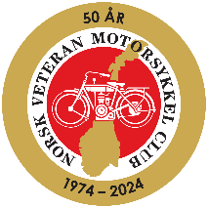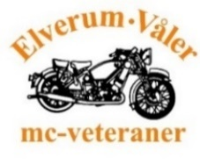**«På 2 hjul fra Lindesnes til Nordkapp»**

26.juni – 7. juli 2024

Etappe 8 av 12: Onsdag 3. juli Mo i Rana-Rognan

Norsk Veteran Motorsykkel Club og Elverum/Våler mc-veteraner arrangerer jubileumsløpet "På 2 hjul fra Lindesnes - Nordkapp" 26.juni-7.juli 2024.

* Ingen formell påmelding, ingen deltakeravgift. Klistremerke deles ut.
* Alle kategorier sykler, gamle og nye, er velkommen til å delta.
* Løpet er lagt opp som en stafett. Delta på de etappene som du ønsker.
* Deltakere bestiller selv mat og overnatting.
* Det er ingen følgebil eller teknisk service. Det forutsettes at den enkeltes forsikring dekker en evt. berging.
* Hver dagsetappe har en etappeansvarlig som kan kontaktes ved spørsmål.

**Facebook: «På 2 hjul Lindesnes-Nordkapp 26.juni-7.juni 2024». Meld din interesse på aktuell dagsetappe. Hjemmeside: nvmc.no**

**Overnatting Rognan.**

**Rognan Fjordcamp** [**https://rognanfjordcamp.no**](https://rognanfjordcamp.no)**Tlf : 48154795**

**Rognan Hotel** [**https://rognanhotell.no**](https://rognanhotell.no)**Tlf : 75690011**

Etappeansvarlig: Roger Bronken tlf. 91363186

|  |  |  |  |  |  |  |  |
| --- | --- | --- | --- | --- | --- | --- | --- |
| **Dato** | **Avreise** | **Fra** | **Til** | **Ant. km** | **Est. ank.** | **Veibeskrivelse** | **Merknad** |
| 03.07.2024 | 10:00 | Bechs Hotel & Camping | Artic Circle Raceway | 28 | 10.30 | Kjør ut fra Becks og opp til E6. Følg skilting til Narvik. Etter ca. 24km ta av til venstre og følg skilting til Arctic Circle Raceway | Mulighet for kjøring på bane.  Kaffepause |
| 13:00 | Artic Circle Raceway | Arctic Circle MC-Museum i Storforshei | 6 | 13:15 | Kjør tilbake til E6 og fortsett videre i nordlig retning. Følg skilting til MC-museum | Museets mc utstilling.  Møteplass for de som skal være med videre. |
| 15:30 | Arctic Circle MC-Museum | Artic Circle Center | 56 | 16.30 | Kjør tilbake til E6 og fortsett videre i nordlig retning. Følg skilting og sving inn til høyre på Arctic Circle Center | Bistro/souvenir og gavebutikk |
| 18.00 | Artic Circle Center | Rognan Hotell  Rognan Fjordcamp | 70 | 19:00 | Kjør tilbake på E6 og fortsett mot Rognan. Følg skilting mot Rognan Sør og overnatting.  **Til Rognan Hotell:**  Ta tredje avkjøring i rundkjøringen og kjør inn i Vikvegen. Ta første vei til høyre og kjør inn i Strandgata til du ser hotellet på venstre side.  **Til Rognan Fjordcamp:**  Ta andre avkjøring i rundkjøringen, og kjør inn i Kirkegata. Følg Kirkegata til du ser skilt ned til Rognan Fjordcamp |  |
| **SUM** | | | | **160** |  |  |  |

Serverdigheter:

Arctic Circle Raceway; vi har avtalt å få kjøre et par runder på banen. Selv om banen egentlig er utleid denne dagen. Her er også kafe. Ca.2,5 timer. [www.acr.no](http://www.acr.no)

Like ved ligger Arctic Circle MC museum, eid av Benny Sætermoe. <https://www.facebook.com/ArcticCircleClassic/?locale=nb_NO>

For dem som ikke å kjøre på banen:

En fantastisk naturopplevelse får man med et besøk på Marmorslottet, som beskrives som «et eventyr i stein». Eventyrslottet ligger ca. 45 min fra Mo I Rana.

<https://visithelgeland.com/no/trip/turbeskrivelse-marmorslottet/>

Et alternativ er også Blodveimuseet/Saltdal bygdetun: <https://nordlandsmuseet.no/no/vare-attraksjoner/Blodveimusee>

Kaffe/spisestopp på Saltfjellet på turistattraksjonen Arctic Circle Center. [www.polarsirkelsenteret.no](http://www.polarsirkelsenteret.no)

På Rognan har de en nydelig campingplass <https://rognanfjordcamp.no> som passer flott for telt og leie av hytter.

I gangavstand fra campingen er det et nydelig hotell <https://rognanhotell.no/hjem> , det er ikke dyrt, har fine rom og en flott restaurant med god mat. Stor parkering på yttersiden.

Her kan de som deltar om de bor på campen eller på hotellet møtes på hotellet for en middag, eller til grilling på kvelden. Gangavstand mellom campingen og hotellet. Rognan har et lite sentrum med vinmonopol, matbutikk etc.

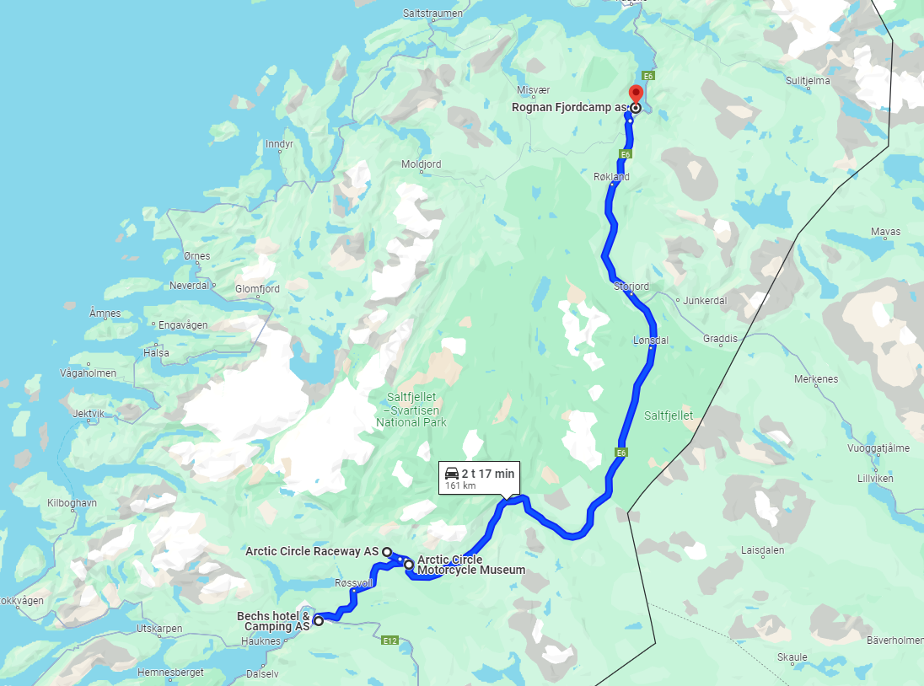

Figur 1 Oversiktskart Etappe 8

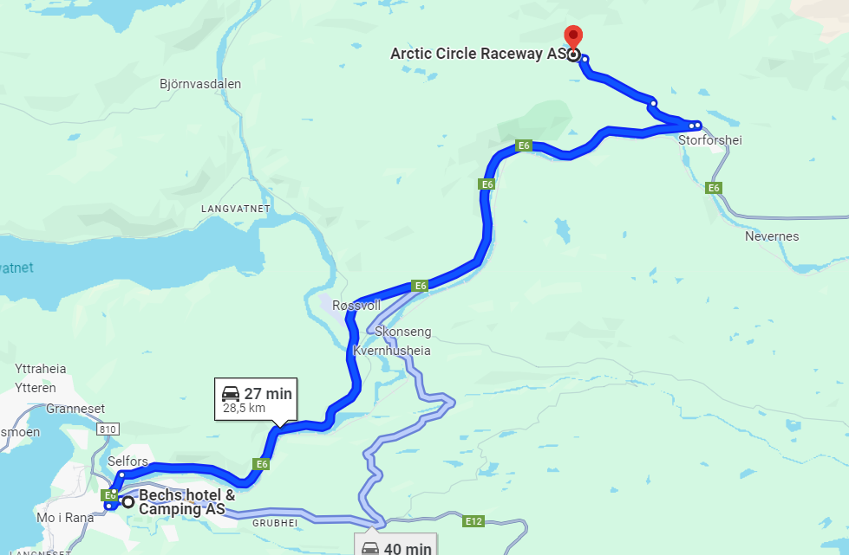

Figur 2 Kjørevei til Arctic Circle Raceway

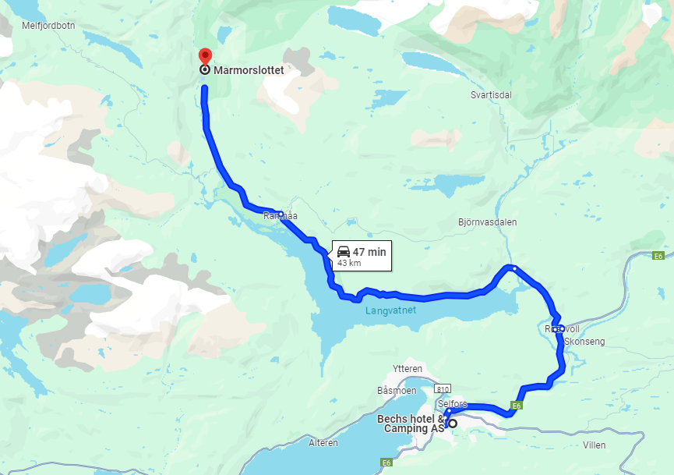

Figur 3 Alternativ Marmorslottet